Проект

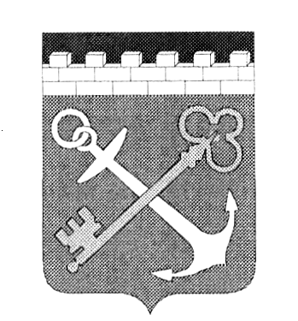

ПРАВИТЕЛЬСТВО ЛЕНИНГРАДСКОЙ ОБЛАСТИ
***

КОМИТЕТ ПО КУЛЬТУРЕ ЛЕНИНГРАДСКОЙ ОБЛАСТИ

ПРИКАЗ

от ___ __________ 2013 года №_______

О внесении изменений в приказ комитета по культуре Ленинградской области от 30.09.2013 №40 «Об установлении границы территории
объекта культурного наследия федерального значения
«Ансамбль «Зеленый пояс Славы Ленинграда»:
Памятные километровые столбы на «Дороге жизни»

В соответствии со статьями 9.1, 33 Федерального закона от 25 июня 2002 г. № 73-ФЗ «Об объектах культурного наследия (памятниках истории и культуры) народов Российской Федерации», а также абзацем 10 п. 3.8. Положения о комитете по культуре Ленинградской области, утвержденного постановлением Правительства Ленинградской области от 13 февраля 2008 г. № 20, в связи с технической ошибкой приказываю:
1. Внести изменения в п. 1 приказа комитета по культуре Ленинградской области от 30.09.2013 №40 изложив пункт в следующей редакции:
«Установить границы территории объекта культурного наследия федерального значения «Ансамбль «Зеленый пояс Славы Ленинграда»: Памятные километровые столбы на «Дороге жизни», расположенного по адресу: Всеволожский район, от ж-д. станции Ржевка до западного побережья Ладожского озера, (уточненный адрес: 3-11 столбы — МО «Город Всеволожск»; 12-18 столбы — МО «Романовское сельское поселение»; 19-45 столбы — МО «Рахьинское городское поселение»), поставленного на государственную охрану Постановлением Совета Министров РСФСР от 04 декабря 1974 г. № 624, согласно приложениям 1, 2 на 45 листах.»
В остальной части содержание приказа оставить без изменений
2. Настоящий приказ вступает в силу со дня его официального опубликования.
3.Контроль за исполнением настоящего приказа возложить на начальника отдела по осуществлению полномочий Российской Федерации в сфере объектов культурного наследия М.В. Макарову.

Председатель
комитета по культуре Н.Г. Кононенко

